Eltern- und Schülerinfo
der

RHEINAUEN-GRUNDSCHULE

SASBACH

Ostern - Pfingsten
2016

Rheinauen-Grundschule SASBACH
Dorfinsel 14
79361 Sasbach

Tel: Sekretariat/Schulleitung: 07642/9078650
Tel: Betreuung: 07642/9078651
Fax: 07642/9078652
E-Mail: poststelle@04149743.schule.bwl.de

Homepage: grundschule-sasbach.de

Liebe Eltern, liebe Kinder,
all das war zwischen Ostern und Pfingsten:

Die Klassen 4a+4b haben ihre Radfahrausbildung in der Verkehrsschule in Emmendingen absolviert und sind nun stolze Besitzer des Fahrradführerscheines.

Beim PANGEA Mathe-Wettbewerb der
Klassen 3+4 kam nur ein Kind in die Zwischenrunde nach Offenburg:

Vincent Schwörer HERZLICHEN GLÜCKWUNSCH !

Am 12. April fand die 2. Elternbeiratssitzung und die Schulkonferenz statt.
Wichtige Top´s waren:
*Situation der Schule: Flüchtlingsklasse
*Informationen zum neuen Bildungsplan der für die Klassen 1 und 2 im Schuljahr 2016/2017 in Kraft tritt.
Am 15. April und 29. April war die Anmeldung der Schulanfängerkinder.
Nächste Schuljahr können wir wieder
2 erste Klassen bilden.

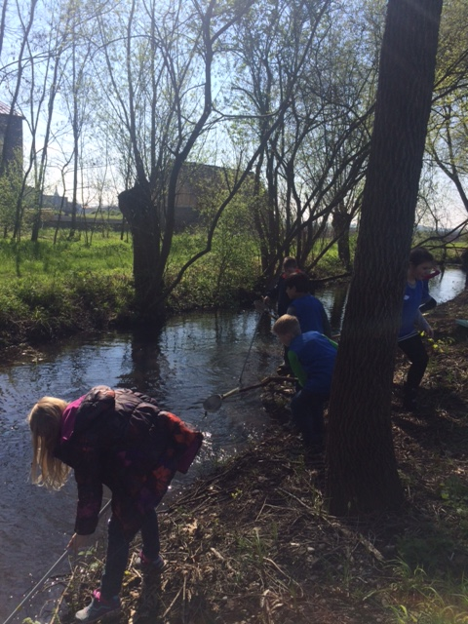
Am 19. April war unser großer Austauschtag mit unserer Partnerklasse aus Ohnenheim.
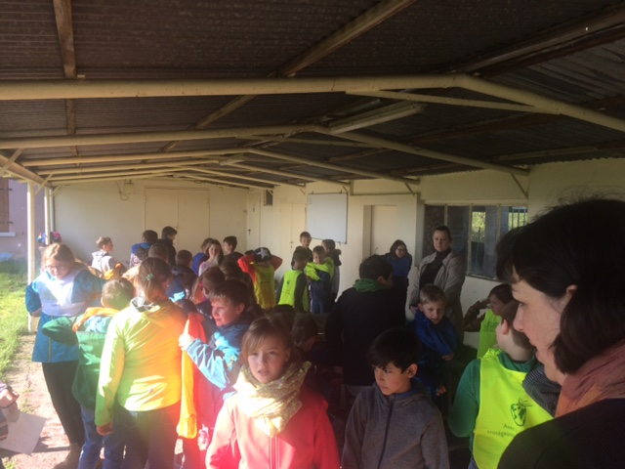
Die 4. Klässler waren zu Besuch in Ohnenheim, die 3. Klässler bekamen Besuch von ihren Korrespondenten.

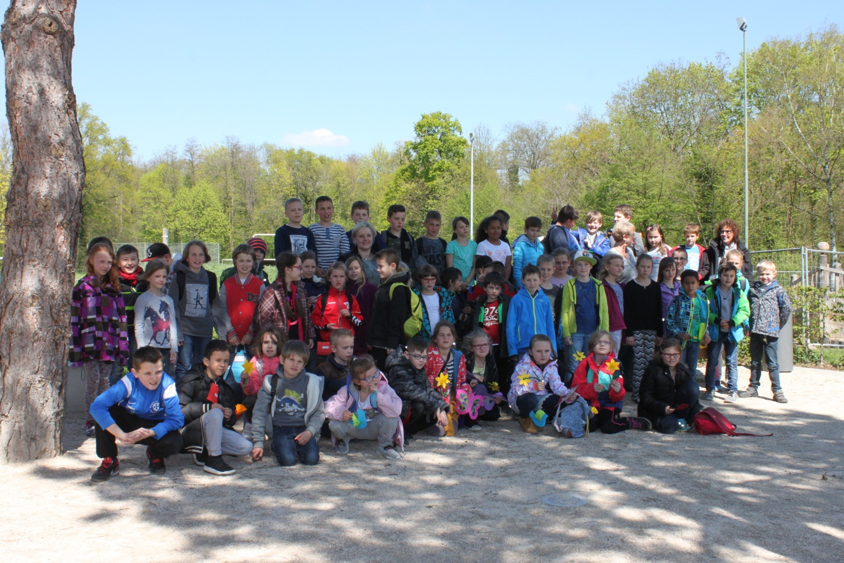
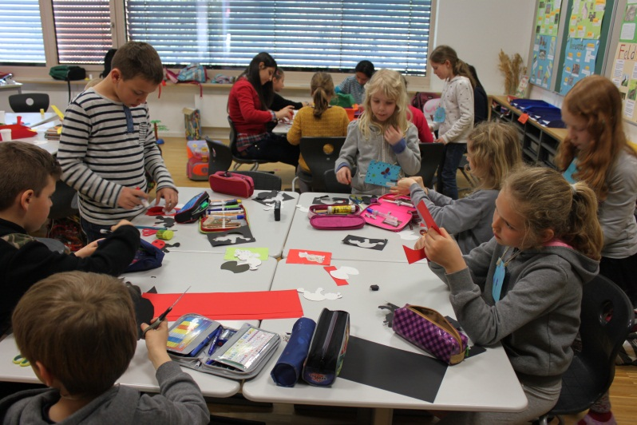
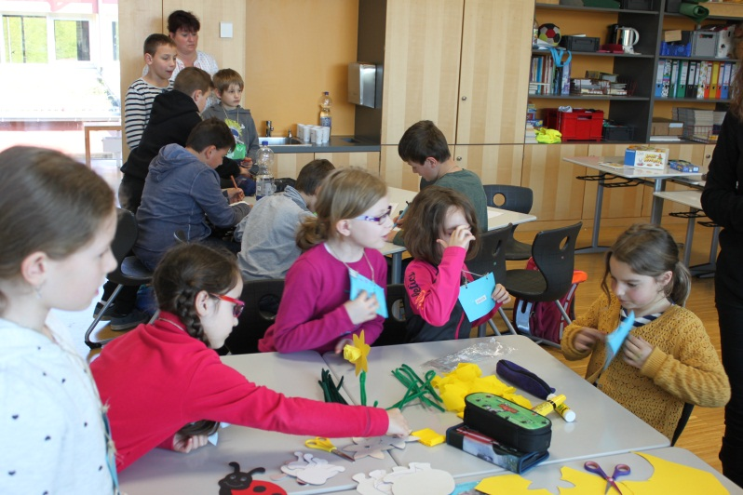
Am 22. April war unser Lehrerausflug. Dieses Mal machten wir eine Traktor-Rebbergtour in Ihringen und waren noch auf dem Lilienhof.
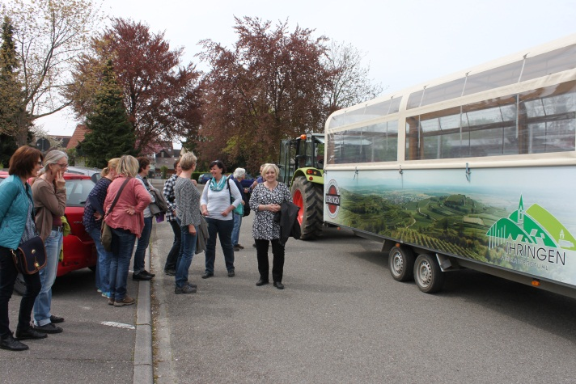
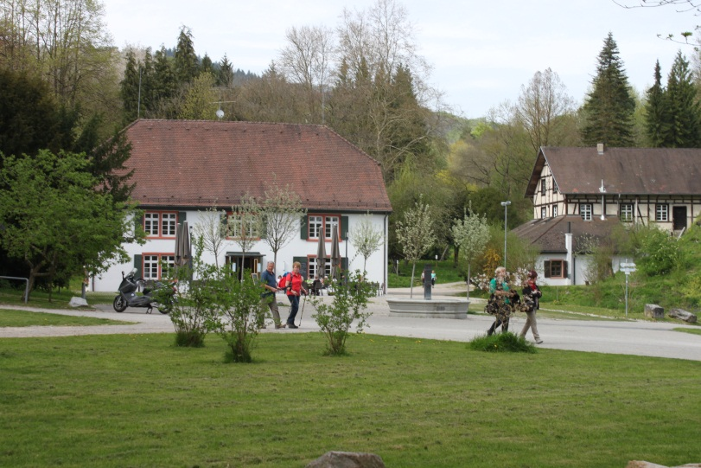
Es war ein schöner Tag !
Die 3. Klässler schrieben die landesweiten Vergleichsarbeiten VERA: 26. April: Deutsch I – 28. April: Deutsch II - 3. Mai: Mathe
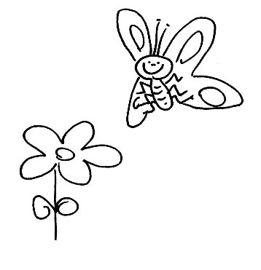
Am 28. April war die Oper Mannheim mit dem Stück „AIDA“ bei uns im Haus.

Es war ein tolles Erlebnis….
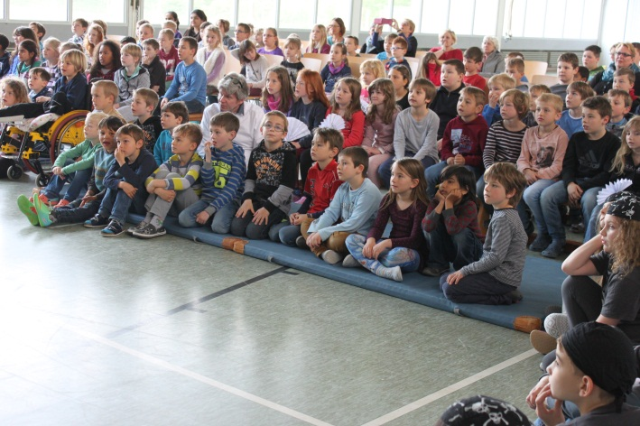

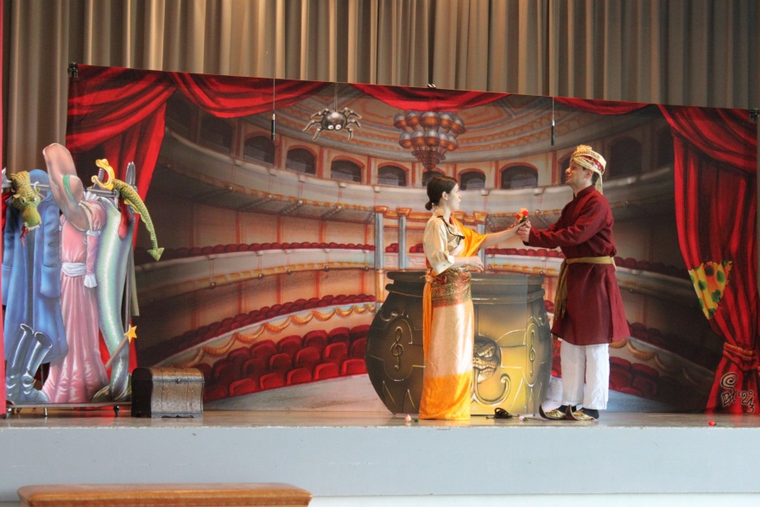
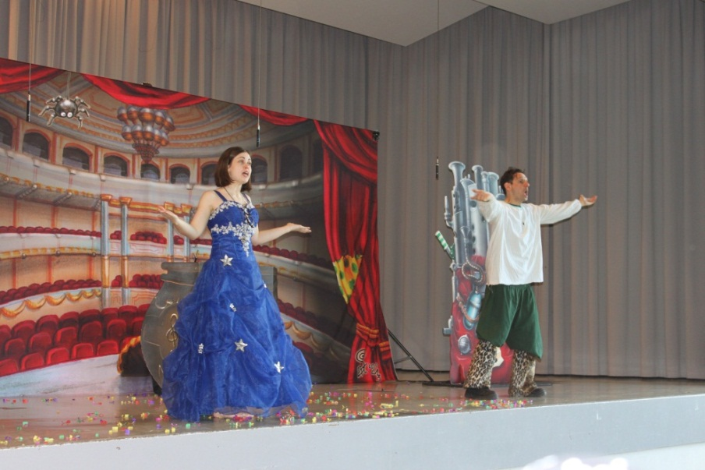

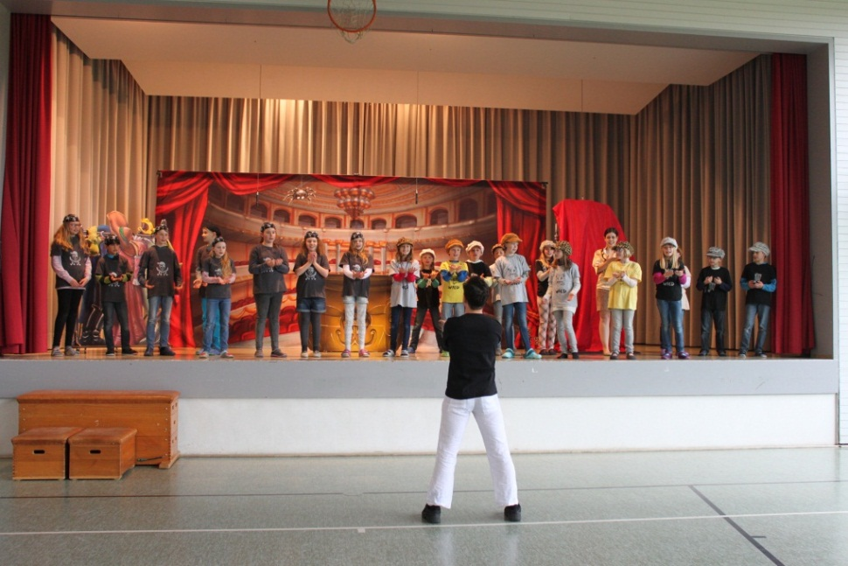

Am 6. Mai fand bei uns „Skipping Hearts“ – Seilspringen- von der Deutschen Herzstiftung statt.
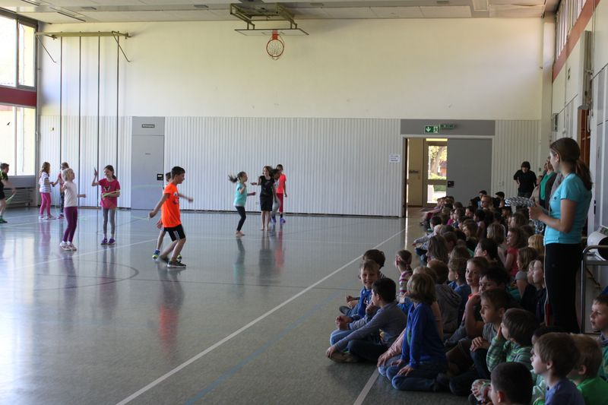

Jan aus der Klasse 3a hat an diesem Tag in der großen Pause Nussschnecken für Grace verkauft.
DANKE, für die feinen Nussschnecken und die Spendenaktion !

Am 10. Mai stellte der Musikverein Sasbach und die Winzerkapelle Jechtingen den 2./ 3. und 4. Klässlern verschiedene Instrumente vor. Die Kinder durften diese natürlich auch ausprobieren.
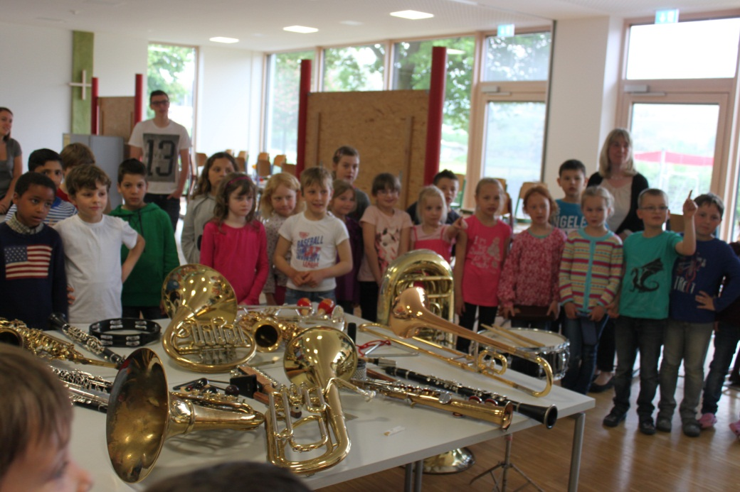

Vom 11. Mai bis zum 13. Mai ist die 4b mit
Frau Stiegen im Landschulheim in FEIAMT.
Hoffentlich wird das Wetter etwas besser !
Viel Spaß !

Sportliche Nachrichten:

Am 12. April: Kreisfinale der Fußball-Mädchen in Denzlingen.
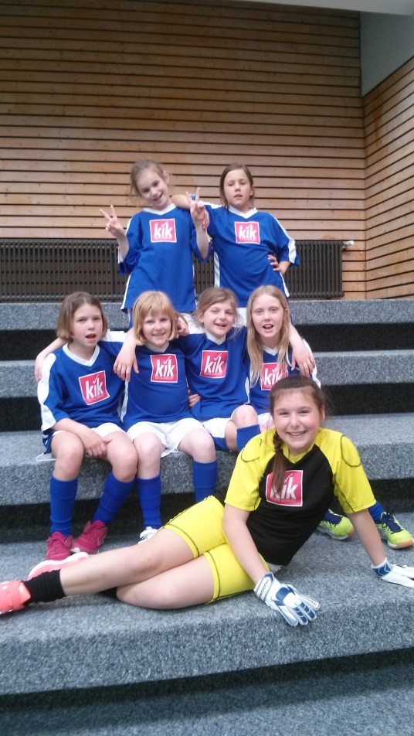
Sie belegten dort den 6. Platz.
Hier wie versprochen das Mannschaftsbild

Allen ganz HERZLICHEN GLÜCKWUNSCH !

Termine nach den Pfingstferien:

2./3. Juni 2016: Fluoridierung-Schulzahnarzt
9. Juni 2016: 4a/4b bekommen Besuch von ihren Partnerkindern
– 3a/3b in Ohnenheim
23. Juni 2016: Kreisschülersportfest in Teningen Kl.3+4
30. Juni 2016: Bundesjugendspiele Kl. 1-4
6.-8. Juli 2016: Thementage in klassenübergreifenden Gruppen
Thema: Unser Heimatort – früher und heute

Anmeldung Ferienbetreuung:
bis spätestens 3. Juni 2016, danach nehmen wir keine Anmeldungen mehr entgegen !

Wir wünschen ALLEN schöne Pfingstferien !
Preisträger-Liste
63. Europäischer Malwettbewerb 2016

 | Preisträger/-innen | Preis | Klasse
 | Sonja Himmelseher | LP | 2 a
 | Lina Müller | LP | 3 b
 | Vincent Schwörer | LP/BPN | 3 a
 | Sophia Schneider | LP/BPN | 4 b
 | Lena Schneider | OP | 2 a
 | Samira Schmidt | OP | 2 a
 | Felix Eberl | OP | 2 a
 | Lilianna Jordan | OP | 2 a
 | Valentin Koch | OP | 2 a
 | Nick Burkhardt | OP | 3 a
 | Lara Lerch | OP | 3 a
 | Anna Mehlhorn | OP | 3 b
 | Robin Spillmann | OP | 3 b
 | Amelie Chrobok | OP | 4 a
 | Sophia Beck | OP | 4 a
 | Lene Gut | OP | 4 b
 | Klara Storz | OP | 4 b
Die Preisverleihung findet am 2. Juni 2016 im Europapark statt.
HERZLICHEN GLÜCKWUNSCH !

Unser Bewegungsbereich mit Piratenschiff ist endlich fertig.
DANKE, an alle, die mitgeholfen haben !
Der Termin für das Helferfest ist in Planung !
